«Акварельный натюрморт c цветами».
Преподаватель : Рудич В.Б.

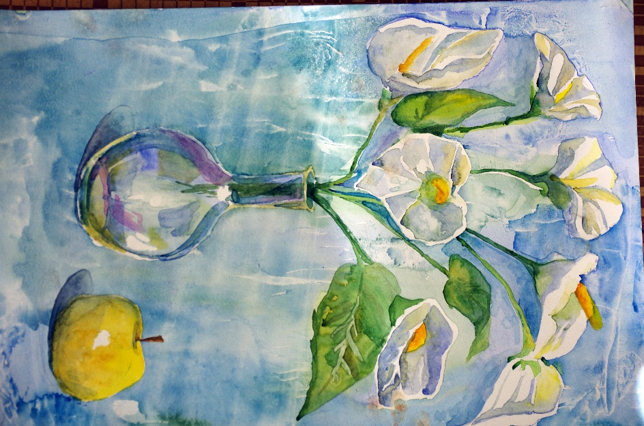
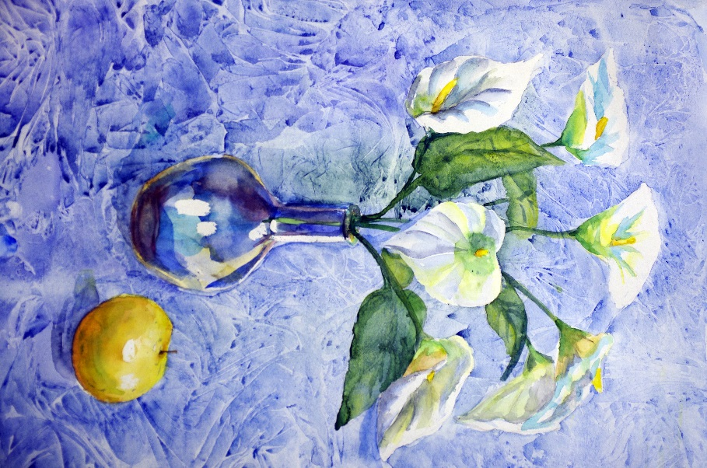

В программе художественной школы ребята часто пишут натюрморты акварелью и через некоторое время достаточно уверенно справляются с техническими нюансами, выполняя задания различными приемами. Задание о котором пойдет речь несколько не обычно. В нем учитель ставит цель : сочетать в одной работе и традиционные приемы, и спецэффект для создания необычной текстуры в рисунке. Возраст ребят от 14 -17 лет.
Для натуры выбираем группу цветов, в нашем случае – это будут каллы (мы хотим применить маскирующую жидкость). В акварельной живописи существует множество различных техник. Иногда просто не обойтись без маскирования отдельных участков рисунка, чтобы на них случайно не затекла краска. В этом может помочь маскирующая жидкость для акварели.
Прежде чем начать, следует хорошо изучить цветы и начинаем планировать свой рисунок. Выберем цветок, который должен стать центром будущей композиции. В хорошей композиции очертания основных цветов должны перекликаться с цветами , расположенными на заднем плане, это помогает взгляду скользить по изображению. И так после того , как легкий карандашный набросок выполнен, наносим по контуру «чашечек» цветов короткими мазочками маскирующую жидкость. Маскирующая жидкость - это раствор жидкой резины или латекса, который после высыхания легко снимается с поверхности. Обычно этот раствор продается в баночках и наносится на рисунок кистью. Дополнительно разводить его водой не нужно. Маскирующая жидкость для акварели очень пригодиться в тех случаях, когда на рисунке есть многочисленные блики или места, которые художник хочет проработать отдельно, после нанесения фона. Наносить маскирующую жидкость для акварели удобнее всего кисточкой. Нужно учитывать, что это все-таки резина, и она застывает при высыхании так, что потом с кисточки ее невозможно будет смыть. И если сразу после нанесения не промыть кисть водой с мылом, то ее придется выбросить. Поэтому пользуйтесь для таких целей старыми кистями, которых не жалко, либо наносите жидкость ручкой
Не следует наносить маскирующую жидкость для акварели на влажную поверхность. Так как после высыхания можно не достичь желаемого эффекта. После использования на нужных участках рисунка оставляйте маскирующую жидкость сохнуть как можно дольше. На место после удаления жидкости можно наносить краску или оставить его полностью не закрашенным. Крышку баночки закрывайте плотно, чтобы туда попадало как можно меньше воздуха . Нужно некоторое время подождать , пленка «маскировки» должна хорошо просохнуть.
Следующий этап –это написание фона. Фон будет текстурным . Для создания специального эффекта нам понадобится пищевая пленка. Для этого смачиваем лист водой, избегая область цветов, и пишем приемом « по - сырому» . Влажный лист (это важно!) для создания текстуры, покрываем пищевой пленкой. Приложите ее к листу в изогнутом виде и прижмите пальцами. Через несколько минут, аккуратно снимаем пленку , стараясь выполнить действие в одном направлении. Далее можно написать листья, стебельки и серединки цветов. В конце работы можно будет снять маскирующую жидкость и доработать детали тонкой кистью.
Подобным образом можно выполнить и пейзаж, и учебный натюрморт в классе, различные сюжетные работы, особенно интересен этот прием на пленэре. Работы получаются легкими воздушными с интересным декоративным эффектом .
Список литературы:
1.Кейт Фенвик «Курс акварельной живописи» 2005 г.
2. Константин Стерхов «Пейзаж». 2012г.
3 Шоуэлл Б. «Портреты цветов от А до Я. Практическое руководство по рисованию акварелью». 2008г.
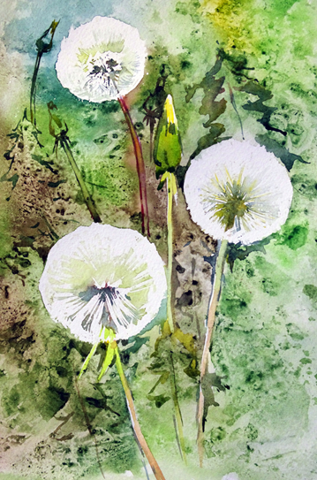
4. Уэнди Тейт. «Полевые цветы в акварели». 2006 г.

